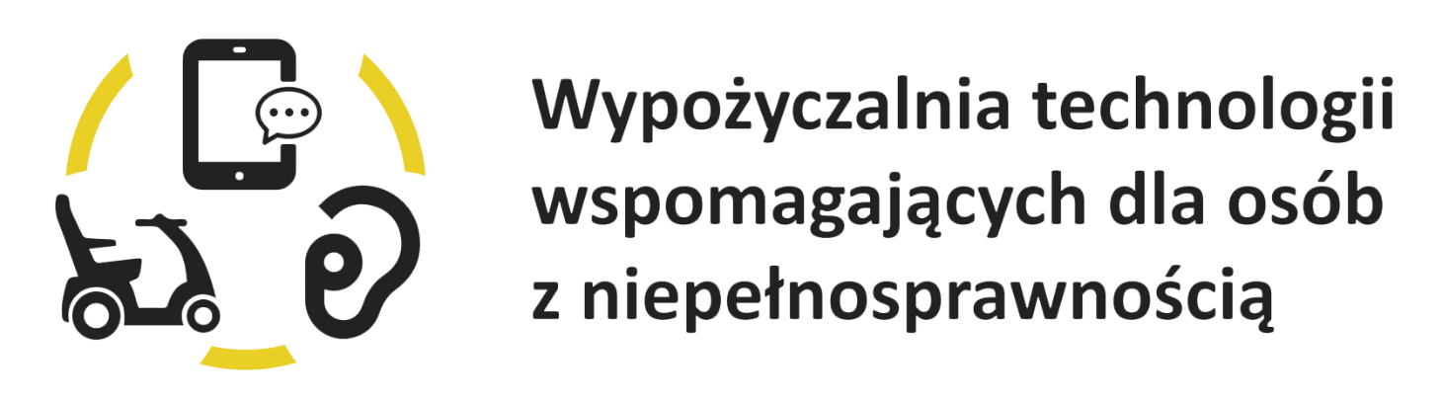

Jesteś osobą z niepełnosprawnością i potrzebujesz sprzętu rehabilitacyjnego lub technologii wspomagającej? Twój sprzęt uległ zniszczeniu, został ukradziony lub potrzebujesz nowego? Pamiętaj, że możesz złożyć wniosek do Wypożyczalni technologii wspomagających. Zrobisz to przez sow.pfron.org.pl

Aktualnie osoby z niepełnosprawnością nie mają zapewnionej dostatecznej dostępności do technologii wspomagających, zwłaszcza do wysoko zaawansowanych rozwiązań technologicznych, dzięki którym mogłyby zwiększyć swoje szanse na niezależne życie i pełny udział we wszystkich sferach życia, na równi z innymi osobami. Funkcjonujący system zaopatrywania osób z niepełnosprawnością pozwala jedynie na zaopatrzenie w rozwiązania w zakresie podstawowym, którego efektywność jest również ograniczona. Osoby z niepełnosprawnością często także nie wiedzą o wszystkich dostępnych rozwiązaniach technicznych, które mogą wesprzeć ich funkcjonowanie lub skutecznie kompensować skutki ich niepełnosprawności.

Odpowiedzią na te potrzeby jest wypożyczalnia technologii wspomagających dla osób z niepełnosprawnością. Dzięki jej powstaniu osoby z niepełnosprawnością mają możliwość wypożyczenia potrzebnych im technologii wspomagających lub urządzeń, których nie byłyby w stanie zakupić same nawet z wykorzystaniem dostępnych form wsparcia ze względu na ich wysoki koszt. Dzięki wypożyczalni mają możliwość konsultacji z doradcą PFRON, który pomoże w doborze najlepszego rozwiązania, dodatkowo umożliwi to sprawdzenie, czy konkretna technologia wspomagająca zaspokoi potrzeby osoby zainteresowanej.

Kto może zostać beneficjentem wypożyczalni?
Każdy, kto:
- ma ważne orzeczenie o niepełnosprawności (czyli orzeczenie wydawane dzieciom do 16 roku życia) lub orzeczenie o znacznym lub umiarkowanym stopniu niepełnosprawności albo orzeczenie równoważne,
- w ciągu 12 miesięcy przed dniem przed dniem złożenia wniosku o wypożyczenie technologii wspomagającej nie otrzymał ze środków PFRON albo NFZ dofinansowania na zakup takiej samej technologii wspomagającej jak ta, którą chce wypożyczyć.
Jeśli jednak:
- Twój stan zdrowia pogorszył się na tyle, że nie możesz korzystać z kupionego wcześniej sprzętu lub urządzenia albo w wyniku zdarzeń losowych go utraciłeś (np. kradzież, zniszczenie) – możesz zwrócić się do Centrum informacyjno-doradczego dla osób z niepełnosprawnością (CIDON) przy Oddziale Małopolskim PFRON. Jeśli opinia CIDON będzie pozytywna, będziesz mógł złożyć wniosek o wypożyczenie technologii wspomagającej.

Sprzęty, które możesz wypożyczyć:
- Koncentratory tlenu
- Łóżka rehabilitacyjne
- Urządzenia wspomagające słyszenie
- Linijka brajlowska Brailliant Bl 40 X
- Drukarka brajlowska Index Basic D V5
- Powiększalniki przenośne
- Powiększalniki stacjonarne
- Program do translacji brajla na czarnodruk
- Urządzenie do sterowania komputerem PCEye
- Oprogramowanie wspierające komunikację
- Zestaw tablet (oprogramowanie w op. Android)
- Aparaty Słuchowe (nie jest wymagane zlecenie od lekarza)
- Wózki inwalidzkie elektryczne/ręczne (nie jest wymagane zlecenie od lekarza)
- Elektryczne napędy w kołach
- Skutery elektryczny/inwalidzkie
- Napędy pod wózki inwalidzkie ręczne

Wypożyczenie jest całkowicie bezpłatne, wpłacasz jedynie kaucję zwrotną w wysokości 2% wartości urządzenia. Sprzęt zostanie dostarczony na wskazany przez Ciebie adres na terenie całej Małopolski.

Sprawdź jak skorzystać z Wypożyczalni technologii wspomagających
Wniosek powinien być złożony w formie elektronicznej w Systemie Obsługi Wsparcia (SOW).
Link do SOW: https://sow.pfron.org.pl/

Link do filmu „Wypożyczalnia technologii wspomagających - sprawdź, jak z niej skorzystać” z tłumaczeniem na Polski Język Migowy: https://www.youtube.com/watch?v=o7BQVRKPLo8

Link do strony PFRON: https://wypozyczalnia.pfron.org.pl/sprawdz-jak-skorzystac-z-wypozyczalni/

Jesteś zainteresowany wypożyczeniem sprzętu?

W celu uzyskania pomocy przy złożeniu wniosku lub otrzymania szerszych informacji skontaktuj się z nami:
Małopolski Oddział PFRON
Tel: 12 312 14 39, 12 312 14 33
Kom: 538 628 062, 507 966 495
e-mail: Barbara.Strugala@pfron.org.pl; jsliwa@pfron.org.pl
ul. Na Zjeździe 11, 30-527 Kraków
Centrum informacyjno-doradcze dla osób z niepełnosprawnością (CIDON) przy Małopolskim Oddziale PFRON:
Tel: 12 312 14 33, 12 312 14 39

Materiał prasowy: Małopolski Oddział PFRON

